Schoolondersteuningsprofiel
De Wilgenhoek
2023 – 2024
Publieksvriendelijke versie
Stg. O2A5

Ondersteuning op jenaplanschool de Wilgenhoek Leerdam
Meer- en minderbegaafdheid  We streven ernaar om ons onderwijsaanbod af te stemmen op de mogelijkheden en capaciteiten van de kinderen. We bieden naast de reguliere instructie en verwerking ook verkorte instructie en verwerking aan voor kinderen die dit aankunnen. Ook bieden we verlengde instructie en aangepaste verwerking aan voor kinderen die dit nodig hebben.  Alle kinderen worden gescreend op begaafdheid middels het screeningsinstrument. Aansluitend kan signalering of diagnostisering plaatsvinden.  Voor kinderen die extra uitdaging nodig hebben is er wekelijks in een kleine groep ondersteuning door een hoogbegaafdenspecialist, die tevens opdrachten meegeeft voor in de stamgroep.  Voor kinderen in groep 2 en 3 met een taalachterstand maken we gebruik van de mogelijkheid om deze kinderen aan te melden voor de Taaltuin.  Voor kinderen in groep 3 en 4 met een leesachterstand maken we gebruik van de mogelijkheid om deze kinderen aan te melden voor het Taalpaleis.  Voor alle cognitieve vakgebieden (rekenen, technisch lezen, spelling en begrijpend lezen) maken we gebruik van de mogelijkheid om kinderen te bespreken in het SOT (school ondersteuningsteam). Hierbij is de intern begeleider, de stamgroepleider en een medewerker van het Samenwerkingsverband aanwezig en eventuele externe specialisten of een ambulant begeleider. | Gedragsproblematiek  We volgen alle kinderen op het gebied van sociaal emotionele ontwikkeling en gedrag.  In groep 1 en 2 doen we dit met het observatie systeem ‘Digikeuzebord’. In groep 3 t/m 8 doen we dit met het sociaal emotioneel volgsysteem ‘Op School’.  Resultaten en ontwikkelingen worden met de intern begeleider en in teamvergaderingen besproken en vervolgens met de ouders en kinderen in de kind-oudergesprekken besproken, indien nodig.  We hechten veel waarde aan een veilig sociaal klimaat en hierin betrekken we sterk de kinderen middels klassenvergaderingen, de kinderraad en kind-oudergesprekken.  Daarnaast is er op de Wilgenhoek een coördinator Sociale Veiligheid aanwezig (gecertificeerd).  Indien nodig maken we gebruik van de mogelijkheid om kinderen te bespreken in het SOT (schoolondersteuningsteam), op gedrags- en werkhoudingsgebied.  Zo nodig kan hieruit een aanmelding voortvloeien voor een ondersteuning vanuit het samenwerkingsverband middels een ambulant begeleider.
Fysieke beperking  De Wilgenhoek heeft de beschikking over een rolstoeltoilet en op de begane grond zijn alle ruimten met een rolstoel toegankelijk.  Wij bieden binnen ons Kindcentrum het Kristal de mogelijkheid voor behandeling bij een kinderfysiotherapeut, ergotherapeut en logopediste.  Wanneer er sprake is van een achterstand gaan wij altijd, in overleg met ouders, ons uiterste best doen om te voldoen aan de behoefte(n) van het desbetreffende kind. | 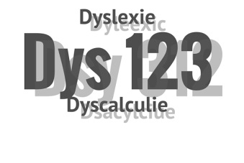  Dyslexie/Dyscalculie  Voor vaststelling van dyslexie verwijzen wij naar ‘Zien in de klas’ en als het kind in aanmerking komt voor vergoed dyslexieonderzoek, kiezen ouders een dyslexiebehandelaar uit om begeleiding te bieden aan het kind.  Wij bieden kinderen met een dyslexieverklaring de mogelijkheid voor uitbreiding van toets tijd en vergroting van de materialen. Zo nodig kunnen rekentoetsen worden voorgelezen en kan een tafelkaart worden ingezet.  Voor kinderen met ernstige rekenproblemen en/of dyscalculie bieden wij een aangepast programma aan en zetten wij indien nodig extra hulp in.
Schoolklimaat  We werken vanuit de Jenaplanprincipes van Peter Petersen waarbij ieder mens uniek is en we de verschillen tussen mensen serieus nemen.  Waar mogelijk, laten we de kinderen op basis van gelijkwaardigheid in gesprek gaan met elkaar. Zo laten we hen zien en ervaren hoe onderlinge verschillen kunnen leiden tot anders denken en handelen. We zetten in op het benutten van de eigen talenten en het stimuleren van een onderzoekende houding.  We werken aan een sociaal schoolklimaat preventief (invullen leerlinglijsten) en curatief.  Daarnaast is er een anti-pestprotocol en anti-pestcoördinator. De school heeft ook een coördinator Sociale Veiligheid (gecertificeerd). | Ouderbetrokkenheid  Onze ouders/verzorgers zijn onze belangrijkste partners. U vertrouwt ons immers uw kinderen toe. Binnen een Jenaplanschool moet de driehoek ouders, kinderen en team zichtbaar aanwezig zijn. Wij betrekken u als ouder of verzorger op vele manieren bij de school. U kunt meeleven, meehelpen, meedenken en meebeslissen.  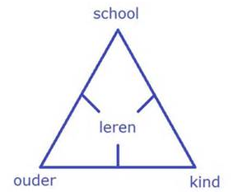  Reflectie  U vormt een belangrijke bron van reflectie. Doen we de dingen goed? En doen we de goede dingen? Complimenten helpen ons altijd. Maar ook kritiek is welkom, ook al is het niet altijd even makkelijk. Maar dit is wel een belangrijke bron van reflectie op ons handelen.  Kind-oudergesprek  Drie momenten per jaar vinden er kind -oudergesprekken plaats waarbij er samen met het kind gesproken wordt over zijn/haar ontwikkelingsproces en welzijn op school en maken we met kinderen en ouders afspraken om als partners de kinderen te begeleiden.  Ouderparticipatie  Als u kiest voor Jenaplanonderwijs, kiest u ook voor een actieve deelname aan school. Inzet en betrokkenheid zijn niet verplicht, maar het hoort wel bij Jenaplanonderwijs. Als ouders kunt u op veel manieren uw steentje bijdragen aan de school. Op deze wijze wordt het onderwijs verrijkt. Of u nu veel tijd heeft of weinig, we vinden altijd een oplossing voor participatie. Er zijn activiteiten onder schooltijd, maar ook buiten schooltijd.

Schoolondersteuningsprofiel

Inleiding
Voor u ligt het Schoolondersteuningsprofiel (SOP) van Jenaplanschool De Wilgenhoek in Leerdam.
In dit plan staat beschreven welke zorg en ondersteuning wij onze kinderen kunnen en willen bieden. Dit kan belangrijke informatie zijn voor het kiezen van de school die bij uw kind past. We beginnen met een korte introductie op het SOP. In het hoofdstuk 'Huidig aanbod' leest u welke voorzieningen er zijn op JPS De Wilgenhoek. In het hoofdstuk 'Ambitie' ziet u welke stappen wij nog willen nemen om een nog sterkere ondersteuning te bieden aan onze kinderen. Heeft u na het lezen van dit document vragen? Dan kunt u contact opnemen met Gina Mimpen, clusterdirecteur openbaar onderwijs Leerdam.

Wet passend onderwijs en het SOP
Per 1 augustus 2014 is de wet passend onderwijs van kracht geworden. In deze wet is bepaald dat elke school de plicht heeft om elk kind het onderwijs en de ondersteuning te bieden die hij of zij nodig heeft. Omdat niet iedere school alle denkbare ondersteuning kan bieden, is het mogelijk dat een school een kind met bepaalde speciale behoeftes doorverwijst naar een andere school waar het kind beter ondersteund kan worden.
Iedere school heeft een document waarin staat beschreven in welke onderwijsbehoeften zij kunnen voorzien. Dit is het school-ondersteuningsprofiel (SOP).
Om kinderen gericht door te kunnen verwijzen naar een school die beter in hun onderwijsbehoefte voorziet, werken scholen samen in samenwerkingsverbanden (SWV). Elk samenwerkingsverband zorgt dat er binnen het SWV een plek is voor elk kind. Onze school hoort bij SWV Driegang (www.driegang.nl).

SWV Driegang
SWV Driegang bestaat uit alle scholen voor regulier en speciaal onderwijs in de gemeenten Gorinchem, Hardinxveld-Giessendam, Giessenlanden, Vijfheerenlanden, Lingewaal, Molenwaard, Woudrichem en Werkendam.
Minstens één keer in de vier jaar stelt het SWV een ondersteuningsplan op. Hierin staan afspraken over de organisatie en bekostiging van de onderwijsondersteuning. In dit plan wordt ook de ‘basisondersteuning’ vastgelegd. De ondersteuning die elke school in het samenwerkingsverband aanbiedt. Naast deze basisondersteuning kunnen scholen ervoor kiezen om meer ondersteuning te bieden voor speciale onderwijsbehoeftes. Deze extra ondersteuning noemen wij arrangementen.

Wat betekent het SOP voor u als ouder?
Dat de school van uw keuze goed onderwijs verzorgt, dat mag u verwachten. In het SOP staat omschreven wat hieronder valt en welke extra voorzieningen de school biedt. Zo leest u bijvoorbeeld hoe het veilige klimaat op school wordt gewaarborgd, hoe rolstoelvriendelijk het schoolgebouw is, maar ook of er een hoogbegaafdheidsspecialist op school aanwezig is.
Vermoedt u dat uw kind extra ondersteuning nodig zal hebben, of is dit al bekend? Dan is het SOP extra belangrijk voor u. Alle scholen van Driegang hebben een SOP in dezelfde opbouw, zo kunt u gemakkelijk zien waar u wel en niet terecht kunt voor bepaalde ondersteuning. Weet u niet goed wat uw kind nodig zal hebben of is het niet duidelijk welke voorzieningen er zijn, dan kunt u altijd met de school in gesprek gaan.

Basisondersteuning
De basisondersteuning laat zich volgens de PO-Raad omschrijven als het geheel van preventieve en lichte curatieve interventies die binnen de onderwijs-ondersteuningsstructuur van de school, planmatig en op overeengekomen kwaliteitsniveau, worden uitgevoerd (eventueel in samenwerking met ketenpartners).
De schuingedrukte elementen uit deze definitie worden in dit document besproken.

De basisondersteuning wordt aan de hand van deze dertien ijkpunten gemeten:
- Beleid t.a.v. ondersteuning
- School-ondersteuningsprofiel
- Effectieve ondersteuning
- Veilige omgeving
- Zicht op de ontwikkeling van kinderen
- Opbrengst- en handelingsgericht werken
- Goed afgestemde methoden en aanpakken
- Handelingsbekwame en competentie medewerkers
- Ambitieuze onderwijsarrangementen
- Zorgvuldige overdracht van kinderen
- Betrokkenheid ouders en kinderen
- Expliciete interne ondersteuningsstructuur
- Een effectief ondersteuningsteam

Kwaliteitsniveau
De basisondersteuning kan bestaan op twee niveaus:
- De basiskwaliteit: dit is gelijk aan de eisen in het inspectiekader van de onderwijsinspectie.
- De PO-kwaliteit: de PO-Raad heeft besloten dat er, bovenop wat de inspectie voorschrijft, nog een aantal elementen zijn die een school hoort aan te bieden. Als een school voldoet aan deze richtlijnen, dan is de basisondersteuning van PO-kwaliteit.
De verschillen tussen basisondersteuning van basiskwaliteit en basisondersteuning van PO-kwaliteit vindt u in hoofdstuk 4.2 van het Ondersteuningsplan van SWV Driegang (volg de link of ga naar www.driegang.nl/documenten en zoek het ondersteuningsplan op).

Preventieve en licht curatieve interventies
 | Aanbod
Aanbod dyslexie en dyscalculie | Voor vaststelling van ernstige enkelvoudige dyslexie schakelen we ‘Zien in de klas’ in voor aanmelding voor een dyslexieonderzoek. Dit onderzoek wordt door een dyslexiespecialist uitgevoerd.  Als er dyslexie is vastgesteld door middel van een dyslexieverklaring kan behandeling bij de dyslexiespecialist binnen school plaats vinden.  Als er sprake is van dyscalculie of ernstige rekenproblemen voeren we de handelingsadviezen zo goed mogelijk uit en kan er gebruik worden gemaakt van hulpmiddelen, zoals een tafelkaart.
Onderwijsprogramma's en leerlijnen voor leerlingen met meer of minder dan gemiddelde intelligentie | Voor kinderen met een minder dan gemiddelde intelligentie passen we het onderwijsaanbod aan d.m.v. eigen leerlijnen, vastgelegd in een ontwikkelingsperspectief (OPP) en zij worden zoveel mogelijk in de eigen groep geholpen.  Voor kinderen met een meer dan gemiddelde intelligentie passen we compacten en verrijking toe in het onderwijsaanbod. Tevens kunnen deze kinderen deelnemen aan het verrijkingsprogramma in een kleine groep (Duckstad).
Fysieke toegankelijkheid van schoolgebouw | De school is op de begane grond rolstoelvriendelijk en er is een invalidetoilet en -douche aanwezig.
(Ortho)pedagogische en of ortho-didactische programma's en methodieken gericht op sociale veiligheid en het voorkomen/aanpakken van gedragsproblematiek | We volgen het sociaal klimaat en veiligheid middels observatiesysteem ‘Digikeuzebord’ in groep 1 en 2 en sociaal emotioneel volgsysteem ‘Op school’ in groep 3 t/m 8. Kinderen van groep 5 t/m 8 vullen leerlinglijsten in om te monitoren hoe het staat met het welbevinden en de sociale veiligheid.  We werken preventief en curatief aan een sociaal schoolklimaat.  Resultaten en ontwikkelingen worden met de intern begeleider en in teamvergaderingen besproken.
Protocol voor medisch handelen | Op de website is het protocol medisch handelen in te zien: www.jenaplanschooldewilgenhoek.nl
Welke curatieve zorg en ondersteuning kan school, eventueel met ketenpartners, bieden? | We zijn onderdeel van Kindcentrum het Kristal en werken hierin samen met Dichtbij Kinderopvang. (kinderdagverblijf, VSO, BSO, gastouderbureau, peuterzaal).  We werken ook samen met Samenwerkingsverband Driegang, het sociaal team Vijfheerenlanden, dyslexiespecialisten, een kinderlogopediepraktijk en een kinderfysiotherapiepraktijk.

Ondersteuningsstructuur
De expertise en ervaring van het team van Jenaplanschool de Wilgenhoek kan het beste worden weergegeven door onze ervaring met kinderen. Hieronder vindt u een overzicht van de ondersteuning die wij op dit moment bieden.

Huidige diversiteit leerling populatie
De kinderen en de ondersteuning worden verdeeld in vier categorieën.
- Kinderen met een onderwijsvraag, zij worden binnen de basisondersteuning begeleid.
- Kinderen met een onderwijsvraag voor extra aandacht, zij zijn besproken in het ondersteuningsteam en zijn zo mogelijk extern gediagnosticeerd. Deze kinderen worden binnen de basisondersteuning plus begeleid.
- Kinderen met een speciale onderwijsvraag en eventueel zorgvraag, zij hebben meer gespecialiseerd onderwijs en eventueel zorgbegeleiding nodig. Dit wordt dan in een ontwikkelingsperspectief (OPP) uitgewerkt. Deze kinderen worden binnen de extra ondersteuning intern en mogelijk extern extra begeleid.
- Kinderen met een zeer speciale onderwijs- en eventueel zorgvraag, ze hebben intensief gespecialiseerd onderwijs en eventueel zorgbegeleiding nodig. Dit wordt ook uitgewerkt in een Opp. Deze kinderen worden binnen de extra ondersteuning plus intern en mogelijk extern extra begeleid.

Diversiteitsomvang
Schooljaar 2022-2023

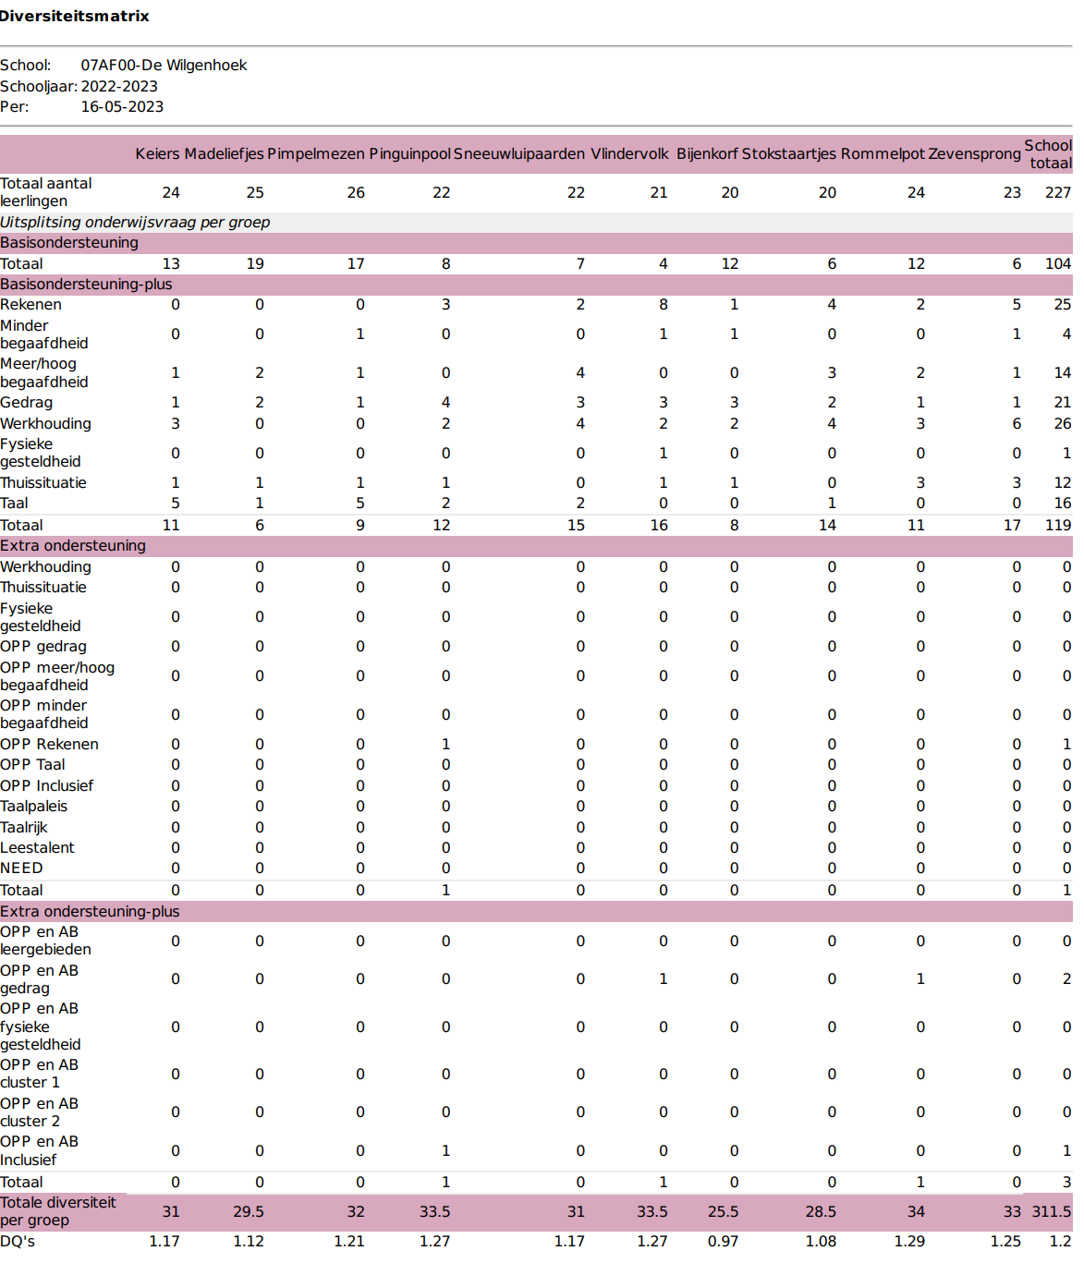

Leerlingaantallen schooljaar 2022 -2023
Leerlingen | Aantal | Percentage | Richtlijn
Totaal aantal leerlingen: | 227
Aantal groepen | 10
Aantal leerlingen categorie 1 | 104 | 46% | 85%
Aantal leerlingen categorie 2 | 119 | 52% | 10%
Aantal leerlingen categorie 3 | 1 | 0% | 3%
Aantal leerlingen categorie 4 | 3 | 1% | 2%
Totaal gewogen diversiteit | 311.5
DQ school | 1.2

Huidige deskundigheid op de jenaplanschool de Wilgenhoek
De school maakt gebruik van de volgende aanwezige teamdeskundigheid
 | Aanwezigheid zonder diploma | Aanwezig met diploma | Niet aanwezig
Intern Begeleider |  | 1
Taal/leesspecialist | 1
Dyslexie specialist |  |  | x
Rekenspecialist | 1
Gedragsspecialist |  | 1 | x
Sociale vaardigheden specialist |  |  | x
Hoogbegaafdheid specialist |  | 2
Remedial teacher |  |  | x
Motorische remedial teacher (tevens vakleerkracht lichamelijke oefening) |  |  | x
Spelbegeleiding |  |  | x
Coaching en Video interactie begeleiding |  |  | x
Vakleerkracht lichamelijke oefening |  | 1 | x
Jenaplan coördinator |  | 1
Wereld oriëntatie coördinator | 1
Onderbouw coördinator | 1
Middenbouwcoördinator | 1
Bovenbouwcoördinator | 1

De school maakt gebruik van de volgende aanwezige deskundigheid binnen het bestuur of binnen het samenwerkingsverband.
 | Aanwezigheid zonder diploma | Aanwezig met diploma | Niet aanwezig
Orthopedagoog/Psycholoog |  | Ja meerdere personen
Logopedist |  | Ja meerdere personen
Hoogbegaafdheidspecialist |  | 1
Schoolmaatschappelijk werk/sociaal team |  | 1
Specialist het jonge kind |  | x
Intern Begeleider
Taal/leesspecialist |  | Ja meerdere personen
Dyslexiespecialist |  | Ja meerdere personen
Sociale vaardigheden specialist |  | Ja meerdere personen
Remedial teacher
Motorische remedial teacher |  |  | x
Spelbegeleiding |  | Ja meerder personen
Coaching en video interactie begeleiding |  |  | x
Kinderfysiotherapeute |  | Ja meerdere personen

